养生八段锦图解
由八节动作组成的一种健身运动方法。全套动作精炼，运动量适度，其每节动作的设计，都针对一定的脏腑或病症的保健与治疗需要，有疏通经络气血、调整脏腑功能的作用。其名最早见于宋代洪迈《夷坚志》中。曾《道枢·众妙篇》曾记述了具体练习方法：“仰掌上举以治三焦者也，左肝右肺如射雕焉；东西独托所以安其脾胃矣；返复而顾所以理其伤劳矣；大小朝天所以通其五藏矣；咽津补气，左右挑其手，摆鳝之尾所以祛心之疾矣；左右手以攀其足所以治其腰矣。”《灵剑子引导子午记》也记有：“仰托一度理三焦，左肝右肺如射雕，东脾单托西通胃，五劳回顾七伤调，游鱼摆尾通心脏，手攀双足理于腰，次鸣天鼓三十六，两手掩耳后头敲。”八段锦在历代相传中得到不断发展，流派繁多，现代较为流行的练习方法和歌诀见于清代梁世昌《易筋经图说》所附《八段锦》(撰者不详)中。
【基本内容和方法】
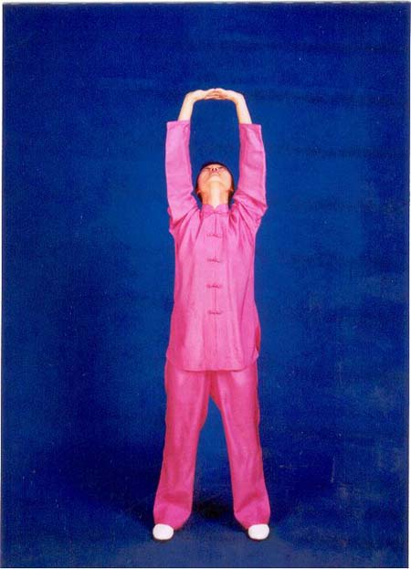
(一)“两手托天理三焦”法
直立，两足分开，与肩同宽。两臂自然松垂身侧，然后徐徐自左右侧方上举至头顶，两手手指相叉，翻掌，掌心朝上如托天状，同时顺势踮两脚跟，再将两臂放下复原，同时两脚跟轻轻着地。如此反复多遍。若配合呼吸，则上托时深吸气，复原时深呼气。
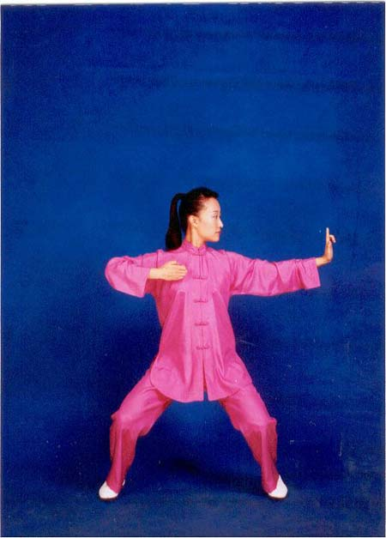

(二)“左右开弓似射雕”法
直立，左足跨出一大步，身体下蹲作骑马式。两臂在胸前交叉，右臂在外，左臂在内，眼看左手，然后左手握拳，食指翘起向上，拇指伸直与食指成八字撑开。接着左臂向左推出并伸直，头随而左转，眼看左手食指，同时右手握拳，展臂向右平拉作拉弓状。动作复原后左右互换，反复进行数次。如配合呼吸，则展臂及拉弓时吸气，复原时呼气。

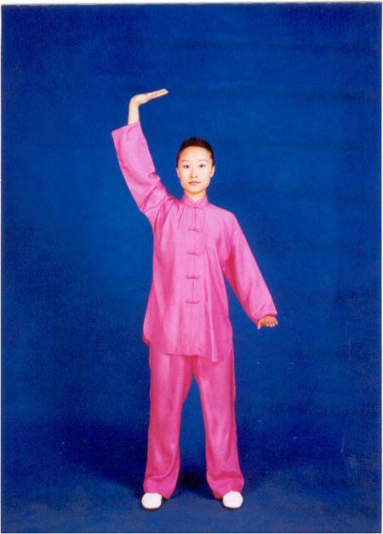
(三)“调理脾胃须单举”法
直立，两足分开，与肩同宽。右手翻掌上举，五指并紧，掌心向上，指尖向右，同时左手下按，掌心向下，指尖向前。动作复原后，两手交替反复进行，反复多遍，如配合呼吸，则上举下按时吸气，复原时呼气。
(四)“五劳七伤向后瞧”法
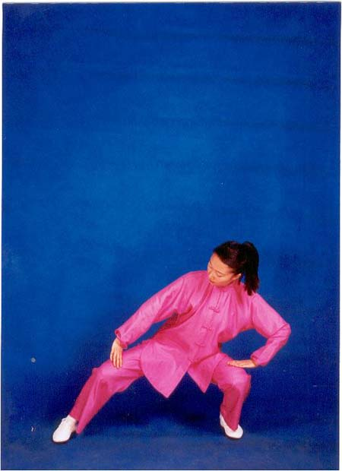
直立，两足分开，与肩同宽。两手掌心紧贴腿旁，然后头慢慢左顾右盼向后观望。如配合呼吸，则向后望时吸气，复原时呼气。
(五)“摇头摆尾去心火”法
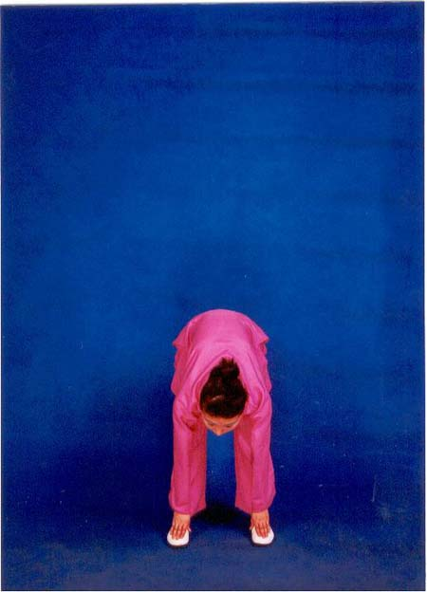
两足分开，相距约三个足底的长度，屈膝半蹲成骑马势。两手张开，虎口向内，扶住大腿前部。头部及上体前俯，然后作圆环形转摇，转动数圈后再反方向转摇。在转腰的同时，适当摆动臀部。如配合呼吸，则在转腰时吸气，复原时呼气。
(六)“两手攀足固肾腰”法
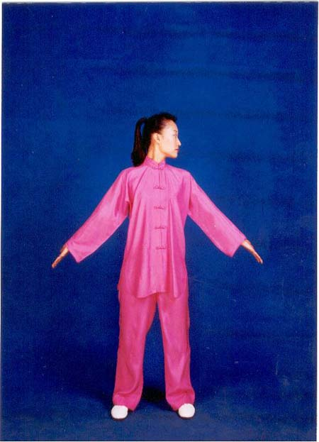
直立，并足，两膝挺伸、上身前俯，以两手攀握两足趾(如碰不到，不必勉强)，头略昂起。然后恢复直立姿势，同时两手握拳，并抵于腰椎两侧，上身缓缓后仰，再恢复直立姿势。反复进行。本式采用自然呼吸。

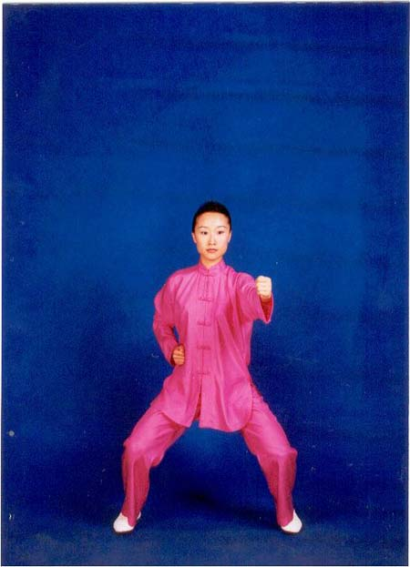
(七)“攒拳怒目增气力”法
两腿分开屈膝成骑马势，两手握拳放在腰旁，拳心向上。右拳向前方缓缓击出，右臂伸直，拳心向下，两眼睁大，向前虎视。然后收回左拳，如法击出右拳，左右交替进行。如配合呼吸，则击拳时呼气，收拳时吸气。

(八)“背后七颠百病消”法
直立，并足，两掌紧贴腿侧，两膝伸直，足跟并拢提起，离地数寸，同时昂首，作全身提举势。然后足跟轻轻着地复原。反复进行。如配合呼吸，则足跟提起时吸气，足跟着地时呼气。
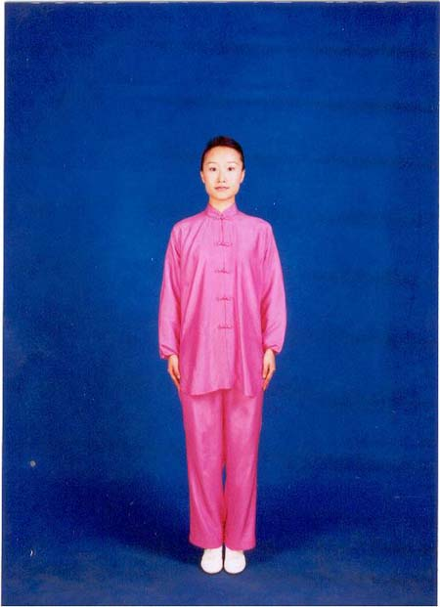

【自我保健应用】
“两手托天理三焦”法可吐故纳新，调理脏腑功能，消除疲劳，滑利关节(尤其是对上肢和腰背)。
“左右开弓似射雕”法通过扩胸伸臂可以增强胸肋部和肩臂部肌力，加强呼吸和血液循环，有助于进一步纠正姿势不正确所造成的病态。
“调理脾胃须单举”法有助于防治胃肠病。
“五劳七伤向后瞧”法可消除疲劳，健脑安神，调整脏腑功能，防治颈肩酸痛。
“两手攀足固肾腰”法可增强腰部及下腹部的力量，但高血压病和动脉硬化患者，头部不宜垂得太低。
“攒拳怒目增气力”法可激发经气，加强血运，增强肌力。
“背后七颠百病消”法可疏通背部经脉，调整脏腑功能。长期坚持练习八段锦可增强体质，防止疾病。

